
UNIVERSIDAD NACIONAL DE INGENIERÍA

FACULTAD DE CIENCIAS

ESCUELA PROFESIONAL DE CIENCIAS DE LA COMPUTACIÓN

Formato 9

RESULTADOS DEL ESTUDIANTE

Competencias que debe demostrar el estudiante al momento de egreso y que se logran a lo largo del Plan de Estudios

Nivel | Significado
5 | Completamente de acuerdo con el logro de la capacidad
4 | De acuerdo con el logro de la capacidad
3 | Parcialmente de acuerdo con el logro de la capacidad
2 | En desacuerdo con el logro de la capacidad
1 | No opina

Marcar con “X” según el puntaje que crea conveniente, de acuerdo al recuadro que se muestra a continuación:

- Análisis y Solución de Problemas
Analiza y resuelve problemas complejos de computación aplicando los principios de computación, así como otras disciplinas relevantes.
Capacidades Medibles | 5 | 4 | 3 | 2 | 1
- Identifica y formula problemas, analiza sus antecedentes y diagnostica su situación y estado.
- Propone y compara diversas alternativas de solución que sean factibles y viables y selecciona justificadamente la más adecuada.
- Usa los métodos, técnicas y herramientas de la Ciencia de la Computación para el planteamiento, descripción y solución de problemas.
- Aplica correctamente los métodos de las matemáticas, las ciencias y otras disciplinas relevantes en la solución de problemas.

2. Diseño e Implementación de Soluciones
Diseña, implementa y evalúa soluciones basadas en computación para satisfacer requerimientos de computación en el contexto de la disciplina de la ciencia de la computación.
Capacidades Medibles | 5 | 4 | 3 | 2 | 1
- Interpreta requerimientos y necesidades y los traduce en proyectos de ciencia de la computación.
- Formula las especificaciones de un proyecto de diseño considerando los aspectos técnicos, económicos, sociales o legales que sean aplicables.
- Propone alternativas de solución, y selecciona la más adecuada satisfaciendo los requerimientos restricciones.
- Desarrolla e implementa la solución haciendo uso de los métodos, técnicas, normas y estándares apropiados, incluyendo metodologías de gestión de proyectos.
- Presenta y describe la solución en forma simbólica y gráfica a través de diagramas, mapas, planos, simulaciones virtuales.

3. Comunicación Efectiva
Se comunica de manera clara y efectiva en formatos orales, escritos y gráficos, interactuando con diferentes tipos de audiencia.
Capacidades Medibles | 5 | 4 | 3 | 2 | 1
- Expresa sus ideas de forma clara y concisa utilizando el soporte tecnológico adecuado.
- Elabora documentación técnica clara y precisa usando normas, simbología y terminología propios del campo de aplicación.
- Adecúa su discurso según el tipo de audiencia para lograr el entendimiento y la interpretación esperados.
- Comprende textos técnicos en inglés.

4. Responsabilidad Ética y Profesional
Asume responsabilidad por los proyectos ejecutados, y hace juicios informados en la práctica de la computación tomando en consideración principios éticos y legales.
Capacidades Medibles | 5 | 4 | 3 | 2 | 1
- Se informa sobre los antecedentes de un problema o situación ética, y los analiza para emitir un juicio justo en consideración del beneficio común.
- Valora el cumplimiento puntual y responsable de sus obligaciones personales y profesionales
- Respeta e identifica la propiedad intelectual y reconoce la autoría de trabajos y proyectos de otras personas.
- Conoce y actúa de acuerdo al código de ética de alguna institución de computación reconocida.

5. Trabajo en Equipo
Se integra y participa en equipos de trabajo como líder o miembro proactivo desarrollando actividades apropiadas a la disciplina del programa.
Capacidades Medibles | 5 | 4 | 3 | 2 | 1
- Puede desempeñarse como líder o miembro activo de un equipo de trabajo aportando con iniciativa para lograr los objetivos y resultados propuestos.
- Propone y acepta ideas que conduzcan al logro de objetivos y resultados.
- Valora las diferencias de opinión, es tolerante y respeta los acuerdos.

6. Soluciones con Sustento Teórico
Aplica la teoría de ciencia de la computación y los fundamentos del desarrollo de software para producir soluciones basadas en computación.
Capacidades Medibles | 5 | 4 | 3 | 2 | 1
- Entiende y aplica la teoría de las diferentes áreas de la ciencia de la computación y los integra para producir soluciones óptimas y eficientes.
- Entiende los fundamentos y las etapas del desarrollo de software y los aplica para producir soluciones ordenadas y estructuradas.
- Formula algoritmos, define estructuras de datos y desarrolla programas y modelos haciendo uso de los métodos y técnicas de la ciencia de la computación
- Integra componentes de software y hardware optimizando la demanda de recursos, así como la robustez y eficiencia de la solución completa.

Asignaturas que Miden los Resultados del Estudiante

Asignaturas  Resultados  del Estudiante | Proyecto Capstone | Asignatura Seleccionada | Asignatura Seleccionada | Asignatura Seleccionada | Asignatura Seleccionada | Asignatura Seleccionada | Asignatura Seleccionada | Encuesta a egresantes | Encuesta a egresados
1. Análisis y solución de problemas | • | •. | • |  | • |  |  | • | •
2. Diseño e implementación de soluciones | • | • | • |  |  | • |  | • | •
3. Comunicación efectiva | • | • |  |  | • |  | • | • | •
4. Responsabilidad ética y profesional | • |  |  |  | • |  | • | • | •
5. Trabajo en equipo | • | • |  | • |  | • |  | • | •
6. Soluciones con sustento teórico | • |  | • | • |  |  | • | • | •

- Aparte de la asignatura del proyecto capstone, escoger entre 7 y 8 asignaturas obligatorias de tercer, cuarto o quinto año. Por ejemplo, 2 de tercero, 3 de cuarto año y 3 de quinto año. Las asignaturas pueden ser las mismas o diferentes en el semestre par e impar (las asignaturas pueden ser diferentes para descargar el trabajo de los docentes).
- La asignatura del proyecto capstone, las encuestas a los egresantes y a los egresados miden todos los Resultados del Estudiante.
- Las asignaturas seleccionadas deben medir entre 3 y 5 Resultados del Estudiante (con sus Capacidades Medibles).
- Cada Resultado del Estudiante debe ser medido por lo menos por tres asignaturas seleccionadas (aparte del proyecto capstone)
- La encuesta a los egresantes es semestral, la encuesta a egresados puede ser anual o cada dos años.

NOTA: Enviar la Tabla antes del 20 de Junio de 2025.
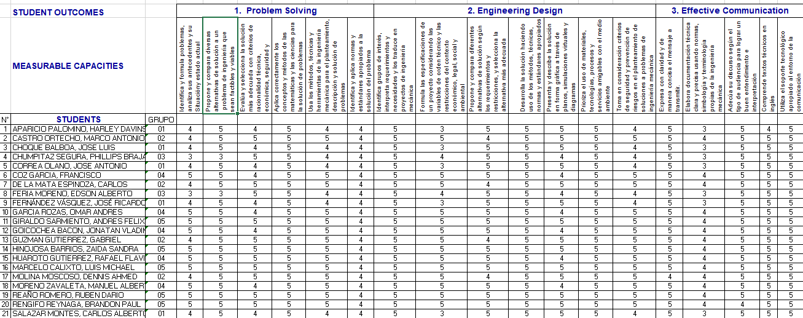
Evaluación de Estudiantes en Cada Capacidad Medible (Resultado del Estudiante).

Resultados del Estudiante y Capacidades Medibles

- Análisis y Solución de Problemas

Analiza y resuelve problemas complejos de computación aplicando los principios de computación, así como otras disciplinas relevantes.
Capacidades | 5 | 4 | 3 | 2 | 1 | 4+5
Identifica y formula problemas, analiza sus antecedentes y diagnostica su situación y estado. | 24% | 58% | 18% | 0% | 0% | 82%
Propone y compara diversas alternativas de solución que sean factibles y viables y selecciona justificadamente la más adecuada. | 32% | 48% | 20% | 0% | 0% | 80%
Usa los métodos, técnicas y herramientas de la Ciencia de la Computación para el planteamiento, descripción y solución de problemas. | 15% | 60% | 25% | 0% | 0% | 75%
Aplica correctamente los métodos de las matemáticas, las ciencias y otras disciplinas relevantes en la solución de problemas. | 12% | 58% | 30% | 0% | 0% | 70%
Total | 21% | 56% | 23% | 0% | 0% | 77%

Mejoras a desarrollar

